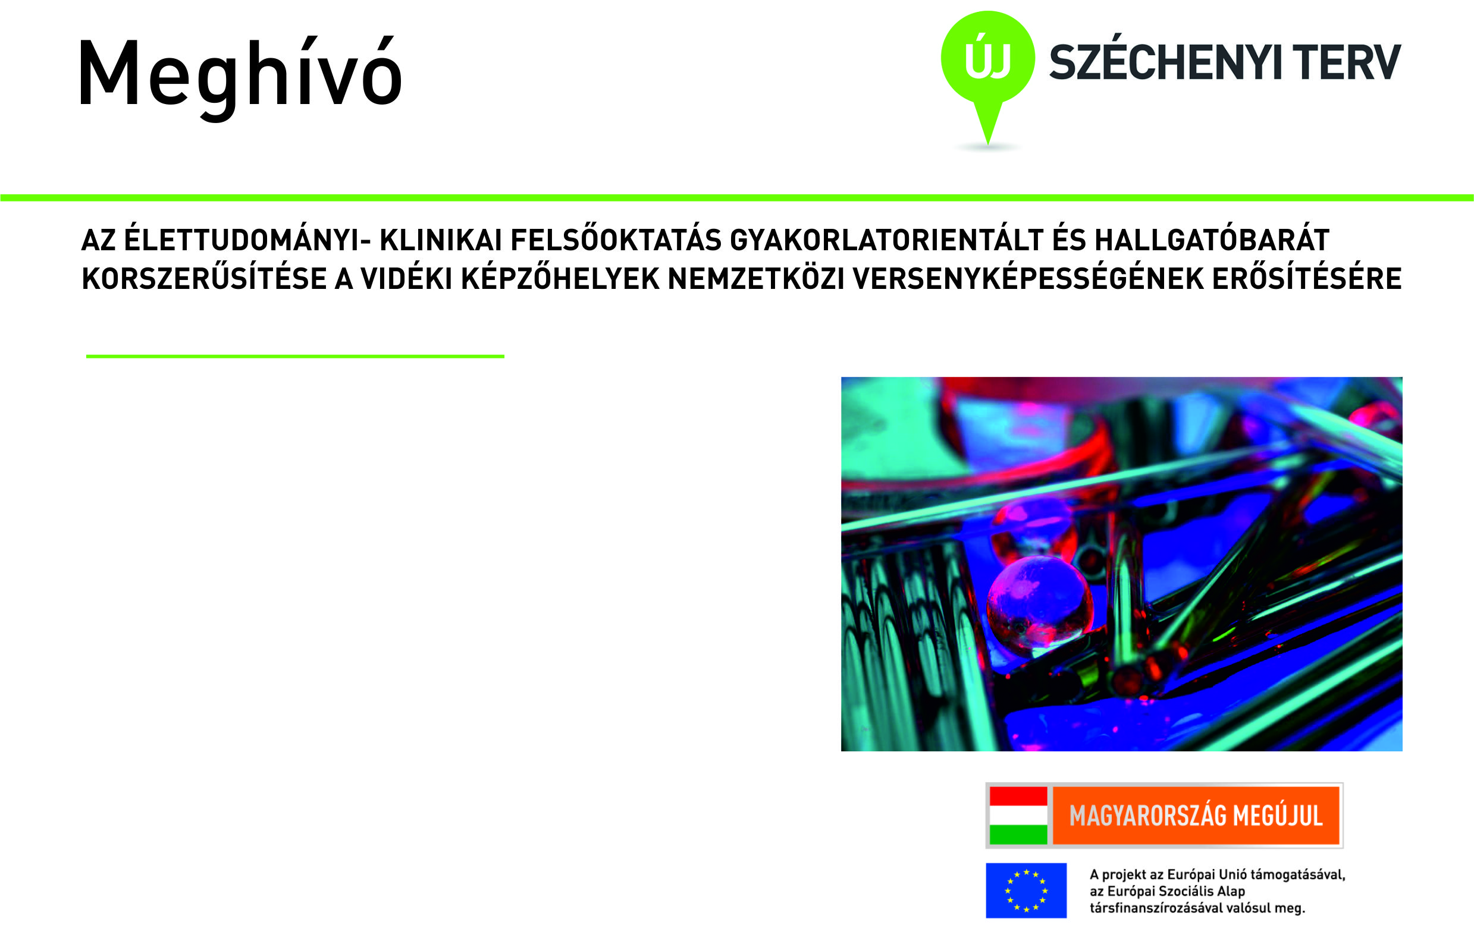

Program címe

Ezúton tisztelettel meghívjuk a Pécsi Tudományegyetem és konzorciumi partnerei TÁMOP-4.1.1.C-13/1/KONV-2014-0001 projektjének rendezvényére.

A rendezvény programja:”Képalkotás: a klinikai fejlődés motorja – 20 éves a Pécsi Diagnosztikai Központ”

A rendezvény időpontja:

2014. november hónap 14. nap. 13.30 óra

Helyszín:Corso Hotel Pécs

(7626. Pécs, Koller u. 8.)